В зависимости от того, пользовались ли вы ПТК АЗС ранее или нет, установка может проводиться в двух вариантах:
1. установка ПТК АЗС на пустой компьютер (без ПТК АЗС)
2. обновление с 8, 7 и более ранних версий ПТК АЗС на 9

Установка ПТК АЗС 9 версии.

Установка ПТК АЗС 9 версии производится с помощью мастера установок InstallAware, который представляет собой стандартный инсталлятор под ОС Windows.
Для установки достаточно запустить инсталляционный файл PTK_AZS.exe из каталога c номером версии PTK_AZS9.XX. После чего в окне мастера установок нажимать кнопку «далее» до окна выбора комплектности установки. В данном окне необходимо указать какие части ПТК АЗС нужно установить. После чего нажимать кнопку «далее», пока не начнется установка ПТК АЗС. Обязательно дождитесь завершения установки всех дополнительных программ поставляемых с ПТК АЗС. Они устанавливаются автоматически, после основного процесса установки ПТК АЗС.

Обновление ПТК АЗС до 9 версии

Внимание! Если у Вас установлена ПТК АЗС версии 6 либо более старая версия, то перед выполнением обновлений проконсультируйтесь со специалистами ООО «АВТОМАТИКА плюс» (при этом вышлите на электронный адрес autoplus@sura.ru архив с базой данных и копией конфигурации). В противном случае Вы рискуете лишиться важной информации (настройки конфигурации, таблицы базы данных, некоторые отчеты и т.д.). Дополнительная информация приведена в конце данного документа.

Если ранее у Вас была установлена ПТК АЗС 8, то достаточно обновить прошивку и информацию на имеющемся у Вас ключе защиты HASP. Ниже подробно описано то, как это сделать.
Если ранее у Вас была установлена ПТК АЗС версии 7 или более старой версии, то необходимо заменить сам ключ защиты (т.е. мы высылаем Вам ключ защиты для ПТК АЗС 9, Вы устанавливаете и настраиваете ПТК АЗС 9 на АЗС, после чего возвращаете нам старый ключ защиты).

Перед обновлением ПТК АЗС с версии 8 на версию 9 необходимо обновить драйвера ключей защиты, сделать образ текущего ключа и прислать его в ООО «АВТОМАТИКА плюс».
Для обновления драйвера ключа защиты нужно поместить ключ защиты в USB порт компьютера, после чего зайти в свойства «Мой компьютер» выбрать «Управление», перейти на «Диспетчер устройств».
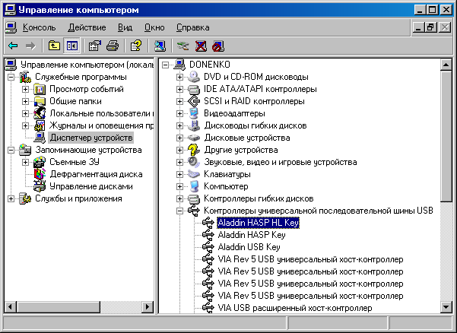
В появившемся списке раскрыть «Контроллеры универсальной последовательной шины USB» последовательно обновить драйвера всех Alladin key. Правой кнопкой мыши в всплывающем меню выбрать «Обновить драйвер», далее - «установка из указанного места» и указать путь к папке «HaspSRM\Driver for Update». Драйвера можно скачать на нашем FTP по ссылке: ftp://www.automatikaplus.ru/HaspSRM/. Кроме того, эту папку можно взять с инсталляционного диска или в папке C:\DEXE\Utils\ после установки ПТК АЗС v. 9.
Далее, необходимо записать в ключ защиты новые рабочие значения. Для этого снимите текущий образ ключа. Для снятия образа ключа, запустите программу PTKAZSInfoKey.exe (из каталога «C:\DEXE\Utils\Снятие образа или обновление\» либо из «ftp://www.automatikaplus.ru/HaspSRM/Read Or Update Key Info/»), перейдите на вкладку «Collect key status information», нажмите на кнопку «Collect information», после чего, указав имя файла, сохраните его.
Если данная утилита не сохраняет образ ключа, выдавая ошибку, то необходимо обновить прошивку самого ключа. Для этого запустите утилиту FirmwareUpdate.exe (из каталога «C:\DEXE\Utils\Обновление прошивки ключа\» либо из «ftp://www.automatikaplus.ru/HaspSRM/Update Key Program/») и нажмите кнопку «Apply Update». ВНИМАНИЕ!!! Данную операцию необходимо проводить под управлением операционнной системы Windows XP SP2 или SP3. В противном случае возможен выход ключа из строя, ответственность за который ООО «АВТОМАТИКА плюс» не несет.

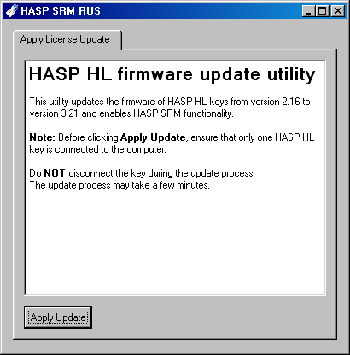
Созданный файл образа ключа прислать в ООО «АВТОМАТИКА плюс» по электронной почте autoplus@sura.ru. Вам будет выслано ответное письмо с прикрепленным обновлением.
Теперь нужно прошить ключ, полученным из ООО «АВТОМАТИКА плюс» файлом. Для этого запустите PTKAZSInfoKey.exe (из каталога «C:\DEXE\Utils\Снятие образа или обновление\» либо из «ftp://www.automatikaplus.ru/HaspSRM/Read Or Update Key Info/»), перейдите на вкладку «Apply License Update», нажмите на кнопку «...» и выберите присланный вам файл обновления ключа, например Update9.v2c. Обновление применится после нажатия кнопки «Apply Update».

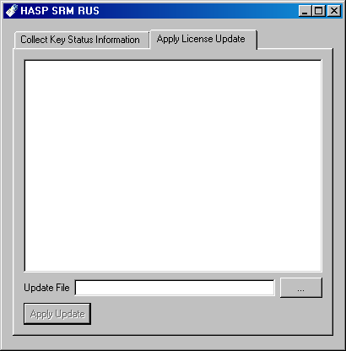

При обновлении ПТК АЗС важно чтобы ваши текущие данные сохранились при переходе на 9 версию. Для этого нужно:
- Закрыть смену.
- Если есть система резервирования сделайте резервную копию и сохраните ее, например в «D:\BackUp_перед_9_версией\». Если же нет системы резервирования, то хотя бы сделайте копию конфигурации (программой BackUp.exe) и скопируйте полученный файл (например azs.cfg), а также всю папку «C:\DEXE» на другой диск (либо на флешку).
- Уберите все лишнее из рабочей папки «C:\DEXE\». Необходимо оставить только следующие каталоги и файлы:
- C:\DEXE\OFFICEDATA (только на АЗС)
- C:\DEXE\FORMS (настроенные шаблоны отчетов)
- C:\DEXE\OfficeDB (только для Офиса)
- C:\DEXE\AZS (удалить все файлы *.dll и *.exe. Все остальное оставить. Только для Офиса)
- C:\DEXE\DB, а также DB1, DB2, DB3 и т.д. (каталоги с базами данных)
- C:\DEXE\*.ini (все файлы с расширением «ini»)
- C:\DEXE\*.txt (все файлы с расширением «txt»)

Далее выполните установку ПТК АЗС 9. Сразу после окончания установки (т.е. до первого запуска ПТК АЗС) удалите вручную файл «C:\DEXE\DB\PTKAZS.fdb». Для офиса необходимо удалить файл «C:\DEXE\OfficeDB\Office.fdb». После этого можете запускать ПТК АЗС. В результате при первом запуске будет запущен процесс конвертации базы данных. Ни в коем случае не прерывайте его. Он займет не более 5 минут. Все данные будет переконвертированны автоматически.
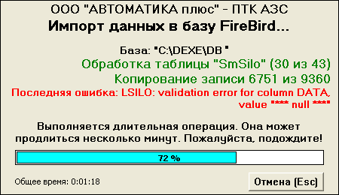
Все файлы от старой базы данных будут перемещены в каталог «C:\DEXE\Backup\ParadoxBase\». Обратите внимание на красное сообщение «Последняя ошибка» в окне импорта базы данных. Вероятно, что при конвертации у Вас будет высвечиваться какая-либо «последняя ошибка», однако на правильность конвертации она как правило не влияет. Все ошибки конвертации записываются в файл «C:\DEXE\LogFiles\ABDCheck.log». Если при дальнейшей работе с ПТК АЗС 9 Вы обнаружили, что какие-то важные данные отсутствуют, то Вы можете прислать этот файл на нашу электронную почту, и мы сможем установить причины.

Теперь запустите конфигурацию и проверьте правильность конвертации настроек. Особое внимание следует уделить графической настройке колонок. В случае несоответствия настроек — внесите необходимые коррективы вручную.
В случае повторяющихся ошибок в графической конфигурации (например не удается сдвинуть какой-то объект) можно нажать кнопку «Очистить конфигурацию» и на вопрос «сделать ли полную чистку?» ответить «да». После чего перезапустить ПТК АЗС конфигурацию.

Внимание!! В связи с расширением функционала теряется совместимость версий. Возможные трудности при обновлении ПТК АЗС до 9 версии:
- при переходе с 6 версии (ранее 2004 г) — придется заново настроить контрагентов для ведомостей (однако если в каталоге C:\DEXE\DB\ присутствует файл VdContractor.db, то конвертация контрагентов выполнится автоматически).

- Если у Вас установлена ПТК АЗС версии меньшей чем 6.60, то непосредственно перед обновлением до ПТК АЗС 9 выполните подготовку базы данных (иначе по старой информации не будет формироваться финансовый отчет). Для этого скопируйте в каталог базы данных «C:\DEXE\DB\» файлы (только в том случае, если они там отсутствуют!) «SiloVO.DB» и «SiloVO.PX» (их можно скачать с нашего FTP: «ftp://www.automatikaplus.ru/_PTK AZS/PTK AZS OLD VERSION (7, 8)/VERSION 7/db/»). После этого следует воспользоваться скриптом для корректировки базы данных:
ftp://www.automatikaplus.ru/_PTK AZS/PTK AZS 9/OTHER/SCRIPTS/VER6-VOCorrect.fix
Для запуска которого следует воспользоваться утилитой:
ftp://www.automatikaplus.ru/_PTK AZS/PTK AZS 9/UTILS/SQLCorrectDB_v8.zip
Следует внимательно ознакомиться с информацией, которая указана в этой программе. Для запуска скрипта в поле «Каталог базы данных...» следует указать:
«C:\DEXE\DB\»

- при переходе с 6,7,8 версии — придется заново настроить скидки
- при переходе с любой версии — придется настроить графическую конфигурацию. Внимание!!! если вы обновляли ПО с инсталлятора, то при первом заходе в графическую конфигурацию у вас буду установлена конфигурация по умолчанию. Для того, чтобы перевести Вашу конфигурацию в графический вид, нажмите на полупрозрачном окне кнопку «Очистить конфигурацию» и после «Составить конфигурацию». 90% конфигураций конвертируется без проблем, но все особенности учесть тяжело. При ошибочной конфигурации придется настраивать в ручную.

